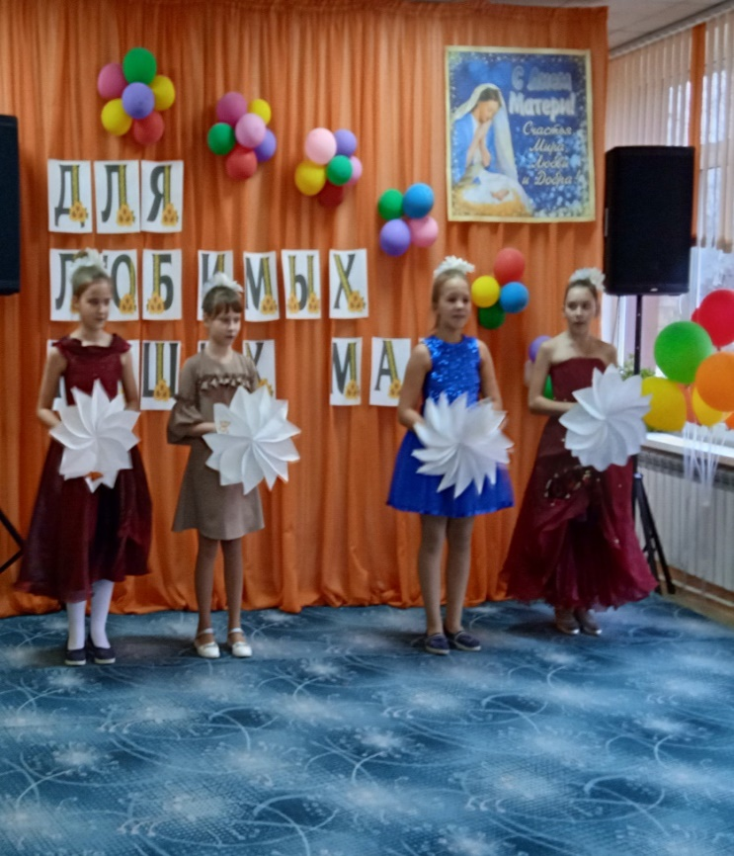
День Матери

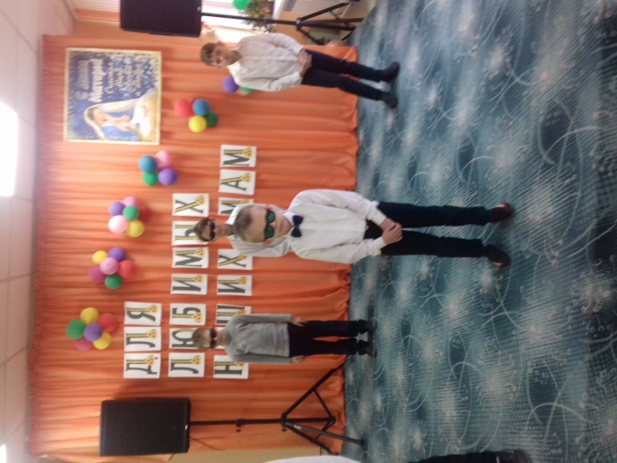

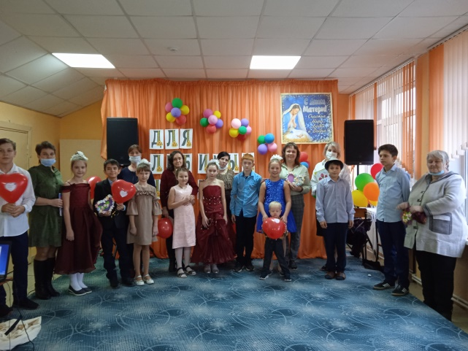
Поздравление учениц 5 класса Поздравление мальчиков 1-4 классов

Поздравление учащихся 5 класса

